On peut avoir l’historique de toutes les commandes du terminal linux dans le fichier texte :
.bash_history

https://www.numetopia.fr/comment-installer-ubuntu-dans-virtualbox/

Installer Ubuntu
Le mettre sur la machine Virtuelle
Ubuntu sur la VM : password : thomas

https://emanual.robotis.com/docs/en/platform/turtlebot3/overview/

Construire le robot en suivant le guide étape par étape

Installer ROS Noetic sur la VM
Choix de la version Noetic car la Jetson Nano ne supporte pas Ros Kinetic, nous avons donc choisi entre Melodic et Noetic et nous preferions avoir l’Autonomous driving pluutot que le deap learning.
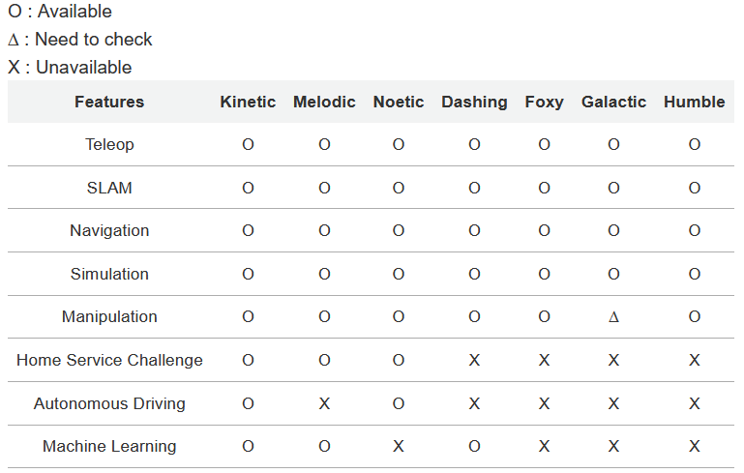
Installer le package TurtleBot3 pour Noetic

Problème, je suis sur Ubuntu 24.10 mais le robot est fait pour Ubuntu 20.04

Refaire toute la configuration sur une nouvelle VM sous Ubuntu 20.04.

Étapes réalisées en suivant le guide :
- PC Setup :
  - Installe ROS Noetic
  - Installe les packages utiles dans pleins de situations
  - Installe les packages ROS qui vont avec le Turtlebot3
  - La configuration réseau permet d’entrer l’adresse IP du robot pour transmettre les informations. Cela implique d’être déjà connecté au réseau pour avoir la bonne adresse IP (ATTENTION ELLE CHANGE SOUVENT)
- SBC Setup
  - Télécharger une image du robot
  - Graver cette image sur la carte microSD du robot
  - Mettre la carte sur le robot et l’activer. Le reste des étape se fait sur le robot, on visualise et commande ce qu’il se passe sur la Raspberry Pi grâce à un écran et un clavier branchés sur le robot.
  - La configuration réseau a été faite pour le même wifi que l’ordinateur (Agatha_Pit)
  - Installer des packages pour utiliser le lidar
- OpenCR Setup
  - Installer des packages pour utiliser la carte OpenCR du robot

Il s’agit maintenant de lancer les commandes de bases du robot. (télé-opération, slam, navigation,…)

Après quelques tests, le SLAM fonctionne correctement, il permet de faire une carte de l’environnement du robot.
En parallèle, des tests sont fait pour faire des simulations du robot dans certains environnements avec Gazebo.

SLAM + NAVIGATION

OBLIGATOIRE POUR LANCER UN PROGRAMME SUR LE ROBOT.
- TERMINAL ORDI
roscore
- TERMINAL TURTLE
export …..
bringup
- TERMINAL ORDI
programmes

Le roscore permet d’utiliser ROS
Le bringup semble lier les programmes lancer sur l’ordi au robot.

Test 1 :
Problème rencontré : La téléopération ne fonctionne pas.

Cela venait d’une mauvaise connexion entre le robot et l’ordinateur. Maintenant que le protocole pour connecter les deux ensemble est mieux compris, il n’y a plus de problème.

Test 2 :
Maintenant la téléopération fonctionne bien. La prochaine étape est le SLAM.
Problème rencontré : Le slam ne fonctionne pas correctement : la carte créée par le robot n’est pas centrée sur lui. De plus, si le robot bouge, la carte s’actualise n’importe comment.

Il y avait deux causes à cela : la première était que la connexion était très mauvaise entre le robot, l’ordi et le téléphone qui partage sa connexion. En effet, le teste a été fait à des endroits où la 4G était faible (résidence étudiante/bâtiments B et D). En faisant les testes dans le bâtiment A la connexion est bien meilleure et la carte est correctement crée.
Il semble aussi que les roues du robot ait été monté à l’envers, ainsi, lorsque le robot allait dans un sens, le slam pensait qu’il allait dans l’autre. Maintenant que les roues sont échangées il n’y a plus se problème.

Test 3 :
Maintenant le slam et la téléopération peuvent être lancé simultanément.
Problème rencontré : Il semble que le robot ai du mal à actualiser la map en direct. Alors qu’il est sensé le faire toutes les 2 secondes, il prend bien plus de temps que prévu. Aussi, la plupart du temps, il y a toujours un moment où le robot se trompe sur sa position et/ou son orientation et ainsi la carte se décale complètement et toute la cartographie est à refaire. Enfin, il arrive que le SLAM n’arrive pas à afficher la position du robot ainsi que l’affichage des mesures du laser. Ce n’est qu’une option mais je ne sais pas pourquoi il est impossible de les afficher à certains moments.

Le problème pourrait être réglé en changeant les paramètres du SLAM ; plus particulièrement, un paramètre appelé « minimumScore »pourrait aider. Le « score » défini le niveau de similarité entre une mesure et l’environnement déjà mémorisé. Si il y a peut de cohérence, le score est bas. Si le score est en dessous d’un certain seuil (défini par « minimumScore ») la mesure est refusée et le robot refait les mesures. Cela pourrait aidé à faire disparaître les erreurs de mesures et construire une carte sans décalage.
Avant le paramètre était à 50 ; il a été monté à 100. Malheureusement, le fait d’augmenter ce paramètre n’a pas la cartographie à mieux se faire ; en essayant de le monter jusqu’à 200 mais même là, aucune différence n’étais visible.
Contre toute attente, c’est en diminuant la valeur à 10 qu’une différence est apparue.

En effet, la constante « minimumScore » peut aussi être vue comme déterminant si l’algorithme va utiliser d’avantage les donnée du lidar pour se positionner ou bien plutôt l’extrapolation des mouvements du robot. Ainsi, si la constante est haute, le robot va pus se fier à ses roues pour savoir où il est placé ; si le lidar n’est pas d’accord avec lui, le score et faible et si il est sous le seuil, le robot ne construit pas la carte. Au contraire, si la constante est faible, alors le robot se servira à chaque fois des données mesurées pour connaître sa position ; si le robot est mal placé, il se rendra compte que ce qui est mesuré ne correspond pas à ce qu’il devrait avoir et il va donc se repositionner sur la carte pour matcher avec les mesures.

C’est ainsi qu’avec la constante à 10, la cartographie se déroule sans problèmes, à moins que le robot rentre dans un mur. Seulement, pour l’instant aucun SLAM n’a été terminé car le robot se décharge trop vite.

Test 4 :
La navigation utilise la carte précédemment construite. Dans un premier temps, le robot doit être déplacé pour qu’il puisse se repérer et estimer sa propre position dans la carte ; pour cela il peut aussi être aidé grâce aux fonctionnalité du logiciel utilisé : Rviz. En effet, une flèche verte peut être placé sur la carte par l’utilisateur pour indiquer au robot sa position et orientation dans la carte. Il s’agit de la fonction "2D pose estimation". Les points vert sur l’image représentent les positions possibles du robot en fonction de ce qu’il mesure.
Une fois que le robot a une idée assez précise de sa position, La navigation peut être utilisée : il s’agit de placé une flèche rouge sur un point de la carte qui sera l’objectif d’arrivé du robot. Un trajet vers ce point va alors être déterminé par l’algorithme et le robot va se diriger directement vers la position demandée. Il s’agit de la fonction "2D nav goal". Le trajet que doit suivre le robot est capable d’être modifier en cas d’obstacle imprévus (non-présent sur la carte initiale mais détectés par le lidar) tel que des personnes, des meubles qui ont bougés….
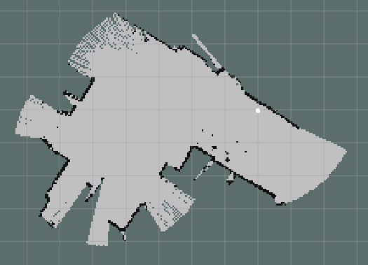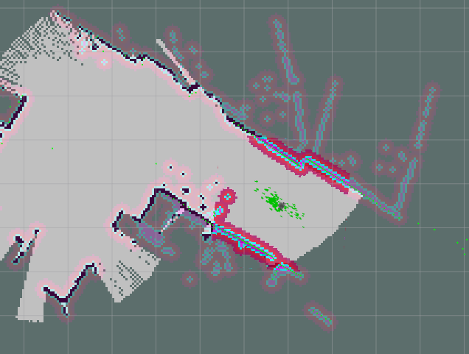

Il n’y a eu aucun problème sur ce test. Le seul bémol serait que le robot suit le chemin avec des mouvements saccadés, mais cela pourrait être régler en changeant les paramètres du programme.

Cette étape est crucial dans le projet car il s’agit de la fonction dont le robot a besoin pour se déplacer dans le laboratoire, d’une pièce à une autre.

La prochaine étape est maintenant d’automatiser cette fonction de manière à ce que les flèches vertes et rouges, destinées à aider le robot à se positionner et à lui indiquer une position finale, ne soient plus placés sur la carte par l’utilisateur à l’aide de la souris, mais par un programme en parallèle. En effet, le robot doit être capable de s’initialiser lui même lorsque qu’il démarre, et ses déplacements vont dépendre de choix que le robot va faire sans opérateur extérieur.
SIMULATION

Test 1 :
Les premiers tests servent à comprendre le fonctionnement de Gazebo.

Voici la liste des actions qui ont été faites :
- création d’un environnement virtuel (model + .world)
- création du fichier .launch pour lancer une simulation avec le robot dans l’environnement

Il est maintenant possible de créer soit même un monde pour faire des simulations avec le TurtleBot.

Test 2 :
Après avoir lancé la simulation, il est possible de contrôler le robot virtuel comme un vrai.
Le SLAM est lancé sur le robot virtuel et il permet d’obtenir une carte de l’environnement simulé, qui est enregistrée et pourra être réutilisée pour la navigation.
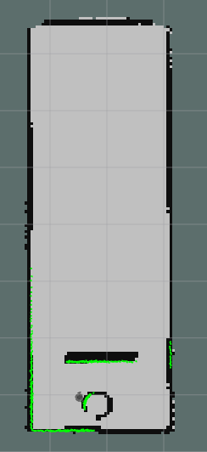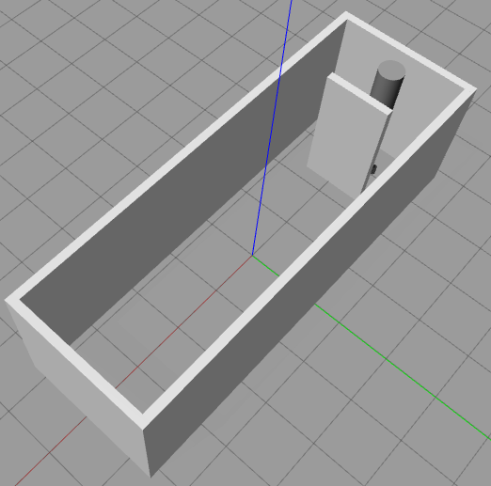

Test 3 :
La navigation utilise la carte précédemment construite. Dans un premier temps, le robot doit être déplacé pour qu’il puisse se repérer et estimer sa propre position dans la carte ; pour cela il peut aussi être aidé grâce aux fonctionnalité du logiciel utilisé : Rviz. En effet, une flèche peut être placé sur la carte par l’utilisateur pour indiquer au robot sa position et orientation dans la carte.
Une fois que le robot a une idée assez précise de sa position, La navigation peut être utilisée : il s’agit de placé une flèche sur un point de la carte qui sera l’objectif d’arrivé du robot. Un trajet vers ce point va alors être déterminé par l’algorithme et le robot va se diriger directement vers la position demandée.

Problème rencontré : Le robot de la simulation a de grande difficultés à suivre le chemin tracé. En effet, il avance très peut et tourne sur lui même sans raison apparente.
Il y a plusieurs hypothèse pour expliquer ceci : Premièrement, les paramètre du vitesse minimal/maximal du robot sont peut être mal réglés ; ce qui serait surprenant étant donnée qu’il s’agit des paramètres par défaut. En suite, peut être que les paramètres de tolérance d’erreur de position sur le parcoure sont mal réglé et qu’il essaye trop vite de corriger son erreur ; cela serait aussi surprenant étant donnée qu’il s’agit des paramètres par défaut. Enfin, il semble que la simulation tourne avec seulement 5fps, ce qui est très peut. Peut être que la VM ne calcule pas assez rapidement les paramètres de la simulation et cela entraînerait des problèmes incohérents sur le modèle. Cet hypothèse est soutenue par le fait que les même fonctionnalités fonctionnent très bien avec le vrai robot (sans simulations). Pour régler ce problème il faudrait rechercher dans les paramètres de l’ordinateur ou de la VM pour accélérer la puissance de calcul.
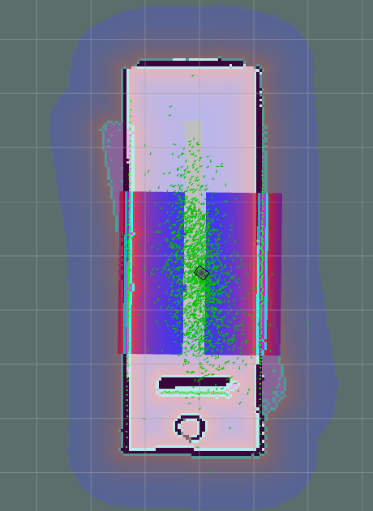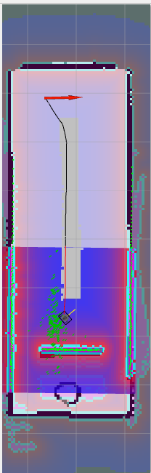

Test 4 :
Pour régler le problème précédent, un nouvel ordinateur directement sur ubuntu a été utilisé. Cela permet d’utiliser toute la puissance de calcul de l’ordinateur.
Tout a été réinstallé et refait.

Un laboratoire complet a été créé en simulation sur Gazebo
MODIFICATION RVIZ

